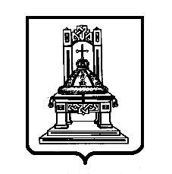

ТВЕРСКАЯ ОБЛАСТЬ

З А К О Н

О внесении изменений в статью 28 закона Тверской области
«О статусе депутата Законодательного Собрания Тверской области»

Принят Законодательным Собранием
Тверской области 26 апреля 2018 года

Статья 1

Внести в часть третью статьи 28 закона Тверской области от 20.10.1994 № 4 «О статусе депутата Законодательного Собрания Тверской области» (с изменениями и дополнениями, внесенными законами Тверской области от 29.04.1998 № 13-ОЗ-2, от 09.04.2002 № 17-ЗО, от 03.10.2002 № 66-ЗО, от 10.02.2004 № 09-ЗО, от 09.12.2008 № 133-ЗО, от 06.07.2010 № 51-ЗО, от 17.03.2011 № 18-ЗО) следующие изменения:
после слова «возмещаются» дополнить словами «расходы на служебные поездки и»,
после слова «документов» дополнить словами «на условиях и в порядках, установленных Законодательным Собранием Тверской области».

Статья 2

Настоящий закон вступает в силу со дня его официального опубликования.
Действие положений части третьей статьи 28 закона Тверской области от 20.10.1994 № 4 «О статусе депутата Законодательного Собрания Тверской области» (в редакции настоящего закона) распространяется на отношения, возникшие с 1 января 2018 года.

Губернатор Тверской области И.М. Руденя

Тверь
11 мая 2018 года
№ 22-ЗО

\\Fs01\комитет по госустройству\6 созыв\Документы комитета\25 заседание (26.04.2018)\pr\z(25)490-П-6.docx

